English
Loi sur les tribunaux judiciaires
Règlement de l’ontario 723/94
RÈGLES DE LA COUR DE L’ONTARIO (DIVISION
GÉNÉRALE) ET DE LA COUR DE L’ONTARIO (DIVISION
PROVINCIALE) RELATIVES AUX APPELS INTERJETÉS
EN VERTU DE L’ARTICLE 116 DE LA LOI SUR LES
INFRACTIONS PROVINCIALES
Période de codification : Du 12 décembre 1994 à la date à laquelle Lois-en-ligne est à jour.
Aucune modification.
Le texte suivant est la version française d’un règlement bilingue.
SOMMAIRE
Règle
1.  2.  3.  4.  5.  6.  7.  8.  9.  10.  11.  12.  13.  14.  15.  16.  17.  18.  19.  20.  21.  22.  23. | Définitions et interprétation  Calcul des délais  Avis donnés par courrier  Signification indirecte  Signification et dépôt de l’avis d’appel  Appel de la décision imposant une amende  Prorogation ou abrégement des délais  Transcriptions  Engagements  Motions présentées en vertu de la Loi ou des Règles  Transmission de documents  Intervention du procureur de la Couronne  Inscription au rôle des appels  Directives  Mémoires  Appel par écrit  Rejet de l’appel  Désistement d’appel  Appel concernant la mise en liberté  Interrogatoire officiel  Commissaire spécial  Avis de la décision du tribunal  Dispositions transitoires  Formules
DÉFINITIONS ET INTERPRÉTATION
Définitions
1. (1) Les définitions qui suivent s’appliquent aux présentes règles.
«déposer» Déposer auprès du greffier. («file»)
«greffier» Le greffier de la Cour de l’Ontario (Division provinciale) ou le greffier local de la Cour de l’Ontario (Division générale) qui est ou peut être saisi d’un appel en vertu de la partie VII de la Loi. («clerk»)
«juge» Le juge de la Cour de l’Ontario (Division générale) ou de la Cour de l’Ontario (Division provinciale), selon le cas, qui siège comme tribunal d’appel aux termes de l’article 116 de la Loi. («judge»)
«Loi» La Loi sur les infractions provinciales. («Act»)
«tribunal d’appel» La Cour de l’Ontario (Division générale) ou la Cour de l’Ontario (Division provinciale), selon le cas, qui siège comme tribunal d’appel en vertu de l’article 116 de la Loi. («appeal court»)
Champ d’application des règles
(2) Les présentes règles s’appliquent aux appels interjetés devant la Cour de l’Ontario (Division générale) ou la Cour de l’Ontario (Division provinciale) en vertu de l’article 116 de la Loi.
Principe général
(3) Les présentes règles doivent recevoir une interprétation large afin d’assurer la résolution équitable de chaque instance de la façon la plus expéditive possible dans les circonstances.
Silence des règles
(4) En cas de silence des présentes règles, la pratique applicable est déterminée par analogie avec celles-ci. Règl. de l’Ont. 723/94, règle 1.
CALCUL DES DÉLAIS
Généralités
2. (1) À moins que le contexte n’indique une intention contraire, le calcul des délais prescrits par les présentes règles ou par une ordonnance du tribunal obéit aux règles suivantes :
a) si le délai est exprimé en nombre de jours séparant deux événements, il se calcule en excluant le jour où a lieu le premier événement, mais en incluant le jour où a lieu le second, même s’il est précisé qu’il s’agit de jours francs ou si les mots «au moins» sont utilisés;
b) si le délai prescrit est inférieur à sept jours, les jours fériés ne sont pas comptés;
c) si le délai pour accomplir un acte sous le régime des présentes règles expire un jour férié, l’acte peut être accompli le jour suivant qui n’est pas jour férié;
d) la signification d’un document après 16 h ou un jour férié est réputée avoir été faite le premier jour suivant qui n’est pas jour férié.
Heure locale
(2) L’heure mentionnée dans les présentes règles ou dans un document de procédure s’entend de l’heure locale.
«Jour férié»
(3) La définition qui suit s’applique au paragraphe (1).
«jour férié» S’entend des jours suivants :
a) le samedi ou le dimanche;
b) le jour de l’An;
c) le Vendredi saint;
d) le lundi de Pâques;
e) la fête de Victoria;
f) la fête du Canada;
g) le Congé civique;
h) la fête du Travail;
i) le jour d’Action de Grâces;
j) le jour du Souvenir;
k) le jour de Noël;
l) le 26 décembre;
m) le jour proclamé tel par le gouverneur général ou le lieutenant-gouverneur.
Idem
(4) Si :
a) le jour de l’An, la fête du Canada ou le jour du Souvenir tombe un samedi ou un dimanche, le lundi suivant est jour férié;
b) le jour de Noël tombe un samedi ou un dimanche, le lundi et le mardi suivants sont jours fériés;
c) le jour de Noël tombe un vendredi, le lundi suivant est jour férié. Règl. de l’Ont. 723/94, règle 2.
AVIS DONNÉS PAR COURRIER
3. Les avis ou les documents remis ou envoyés par courrier sont, jusqu’à preuve du contraire, réputés remis ou envoyés le septième jour suivant la date de leur mise à la poste. Règl. de l’Ont. 723/94, règle 3.
SIGNIFICATION INDIRECTE
4. Lorsqu’un juge, sur motion présentée sans préavis, considère que des démarches raisonnables ont été entreprises pour effectuer la remise ou l’envoi d’un avis ou d’un document conformément aux présentes règles ou à la Loi, mais sans résultats, ou que des démarches raisonnables ne donneraient pas de résultats, il peut ordonner la signification indirecte de l’avis ou du document selon les modalités qu’il fixe ou, si l’intérêt de la justice l’exige, dispenser de la remise ou de l’envoi de l’avis ou du document aux conditions qu’il estime indiquées dans les circonstances. Règl. de l’Ont. 723/94, règle 4.
SIGNIFICATION ET DÉPÔT DE L’AVIS D’APPEL
Avis d’appel
5. (1) L’avis d’appel est rédigé selon la formule 1.
Délai de signification, appel du défendeur
(2) Le défendeur qui interjette appel signifie l’avis d’appel au poursuivant et, si le poursuivant n’agit pas au nom de la Couronne, au procureur de la Couronne dans les 30 jours qui suivent la date de la décision portée en appel.
Délai de signification, appel du poursuivant
(3) Le poursuivant qui interjette appel signifie l’avis d’appel au défendeur et, si le poursuivant n’agit pas au nom de la Couronne, au procureur de la Couronne dans les 30 jours qui suivent la date de la décision portée en appel.
Dépôt
(4) L’appelant dépose l’avis d’appel avec la preuve de sa signification dans les cinq jours qui suivent la signification.
Preuve de la signification
(5) La preuve de la signification de l’avis d’appel peut être établie au moyen d’un affidavit.
Reconnaissance de la signification
(6) Si la reconnaissance de la signification de l’avis d’appel est inscrite sur l’avis, la preuve n’a pas à être établie au moyen d’un affidavit. Règl. de l’Ont. 723/94, règle 5.
APPEL DE LA DÉCISION IMPOSANT UNE AMENDE
6. Le défendeur qui interjette appel d’une décision imposant une amende dépose avec l’avis d’appel le récépissé du paiement de l’amende délivré par le greffier du tribunal imposant l’amende, sauf si le greffier est convaincu qu’une ordonnance a été rendue en vertu du paragraphe 111 (2) de la Loi et que le défendeur a consenti un engagement conformément à l’ordonnance. Règl. de l’Ont. 723/94, règle 6.
PROROGATION OU ABRÉGEMENT DES DÉLAIS
Pouvoir du juge
7. (1) Le juge peut proroger ou abréger le délai prescrit pour interjeter appel et pour prendre toute autre mesure se rapportant à l’appel, et ce avant ou après l’expiration du délai.
Avis
(2) À moins que le juge n’ordonne le contraire, l’avis de la motion qui vise à obtenir la prorogation ou l’abrégement d’un délai est donné à la partie adverse. Règl. de l’Ont. 723/94, règle 7.
TRANSCRIPTIONS
Certificat
8. (1) L’appelant dépose avec l’avis d’appel un certificat du greffier de la Cour de l’Ontario (Division provinciale) rédigé selon la formule 2 relativement à la transcription des témoignages.
Dépôt et remise de la transcription
(2) L’appelant dépose et remet à l’intimé :
a) dans le cas où il est interjeté appel de la déclaration de culpabilité, du rejet de l’accusation, de la conclusion quant à la capacité du défendeur d’assurer sa défense ou de l’ordonnance rendue en vertu de l’article 161 de la Loi, une copie de la transcription des témoignages recueillis en première instance, y compris les motifs du jugement;
b) dans le cas où il est interjeté appel de la déclaration de culpabilité et de la sentence ou de la sentence seulement, une copie de la transcription des témoignages recueillis en première instance et des représentations sur le prononcé de la sentence, y compris les motifs du jugement et de la sentence, le cas échéant.
Remise de la transcription au procureur de la Couronne
(3) Si le procureur de la Couronne a donné un avis d’intervention après avoir reçu l’avis d’appel, l’appelant lui remet une copie de la transcription des témoignages recueillis en première instance, y compris les motifs du jugement et de la sentence, le cas échéant.
Délai de dépôt du certificat
(4) L’appelant à qui a été délivré un certificat temporaire d’aide juridique ne visant que le dépôt d’un avis d’appel et la présentation d’une motion visant à obtenir la mise en liberté en vertu de la Loi sur l’aide juridique dépose un certificat rédigé selon la formule 2 dans le mois qui suit le dépôt de l’avis d’appel.
Désistement réputé
(5) L’appelant visé au paragraphe (4) qui ne dépose pas le certificat dans le mois qui suit le dépôt de l’avis d’appel, ou dans le délai plus long accordé par un juge, est réputé s’être désisté de son appel. Règl. de l’Ont. 723/94, règle 8.
ENGAGEMENTS
9. (1) L’ordonnance d’engagement et l’engagement consenti en vertu de l’article 110 de la Loi sont rédigés selon la formule 3.
(2) L’ordonnance d’engagement et l’engagement consenti en vertu de l’article 111 de la Loi sont rédigés selon la formule 4. Règl. de l’Ont. 723/94, règle 9.
MOTIONS PRÉSENTÉES EN VERTU DE LA LOI OU DES RÈGLES
Avis de motion
10. (1) Les motions prévues par la Loi ou les présentes règles sont introduites par un avis de motion.
Délai d’audition
(2) La signification de l’avis de motion précède l’audition de la motion d’au moins trois jours.
Délai de dépôt de l’avis
(3) L’auteur de la motion dépose l’avis de motion au moins deux jours avant la date d’audition de la motion.
Preuve
(4) À l’audition de la motion, la preuve peut être présentée :
a) par affidavit;
b) oralement, avec la permission du tribunal;
c) sous forme de transcription de l’interrogatoire des témoins.
Pouvoir du juge
(5) Le juge qui entend la motion peut recevoir en preuve les renseignements qu’il estime crédibles ou dignes de foi compte tenu des circonstances, et fonder sa décision sur ceux-ci, que d’autres éléments de preuve soient présentés ou non.
Audition en l’absence d’avis
(6) La motion peut être entendue sans qu’un avis n’ait été signifié lorsque, selon le cas :
a) il y a consentement;
b) elle est présentée en vertu de l’article 111 ou 112 de la Loi;
c) il ne serait pas injuste de le faire, eu égard à l’objet ou aux circonstances de la motion.
Appel sous forme de nouveau procès
(7) Quiconque présente, en vertu de l’article 127 de la Loi, une motion en vue d’obtenir une ordonnance prévoyant la tenue d’un appel sous forme d’un nouveau procès devant le tribunal donne à toutes les autres parties à l’appel un avis de la motion d’au moins sept jours. Règl. de l’Ont. 723/94, règle 10.
TRANSMISSION DE DOCUMENTS
Notification réputée donnée en vertu de l’art. 115
11. (1) Le greffier du tribunal d’appel envoie au greffier de la Cour de l’Ontario (Division provinciale) une copie de l’avis d’appel laquelle vaut la notification exigée par l’article 115 de la Loi.
Délai de transmission des documents
(2) Au plus tard 10 jours après avoir reçu copie de l’avis d’appel, le greffier de la Cour de l’Ontario (Division provinciale) transmet au greffier du tribunal d’appel l’ordonnance portée en appel et les autres documents visés à l’article 115 de la Loi dont celui-ci a alors la garde. Règl. de l’Ont. 723/94, règle 11.
INTERVENTION DU PROCUREUR DE LA COURONNE
12. Si le poursuivant n’agit pas au nom de la Couronne, le procureur de la Couronne peut intervenir en vue d’agir au nom du poursuivant ou comparaître en qualité de partie à l’appel. Règl. de l’Ont. 723/94, règle 12.
INSCRIPTION AU RÔLE DES APPELS
Rôle des appels
13. (1) Le greffier inscrit l’appel au rôle des appels de la prochaine session du tribunal au cours de laquelle les dates d’audition des appels sont fixées dès l’expiration d’un délai de 10 jours après :
a) la réception par le greffier de l’ordonnance portée en appel et des autres documents visés à l’article 115 de la Loi;
b) le dépôt par l’appelant d’une copie de la transcription des témoignages recueillis en première instance, y compris les motifs du jugement ou de la sentence, le cas échéant;
c) la prise de toute autre mesure exigée par la Loi, les présentes règles ou le tribunal.
Délai d’avis
(2) Le greffier donne à l’appelant, à l’intimé et au procureur de la Couronne, si celui-ci a déposé un avis d’intervention, un préavis d’au moins 14 jours de la date fixée pour l’audition de l’appel.
Motion présentée en vertu de l’art. 127
(3) Si, en vertu de l’article 127 de la Loi, une motion est présentée en vue d’obtenir une ordonnance prévoyant la tenue d’un appel sous forme d’un nouveau procès devant le tribunal, le greffier n’inscrit l’appel au rôle des appels qu’à l’expiration d’un délai de 10 jours suivant la prise d’une décision sur la motion. Règl. de l’Ont. 723/94, règle 13.
DIRECTIVES
14. Les parties à l’appel peuvent en tout temps présenter au tribunal une motion en vue d’obtenir des directives relativement au déroulement de l’appel. Règl. de l’Ont. 723/94, règle 14.
MÉMOIRES
Mémoire non obligatoire
15. (1) Sauf ordonnance contraire du juge, la partie à l’appel qui a l’intention de comparaître à l’audition de l’appel en personne ou par l’entremise d’un avocat n’est pas tenue de déposer un mémoire.
Forme des mémoires
(2) Lorsque le tribunal ordonne le dépôt d’un mémoire ou qu’une partie à l’appel en dépose un, les paragraphes (3) à (7) s’appliquent.
Mémoire de l’appelant
(3) L’appelant rédige le «Mémoire de l’appelant», qui compte au plus 10 pages, à l’exclusion de l’annexe, et dépose, au plus tard à la date précisée dans l’avis d’audition donné en vertu de la règle 13, une copie du mémoire, accompagnée de la preuve de sa signification, auprès de toutes les autres parties à l’appel et des personnes qui ont obtenu le droit de se faire entendre.
Idem
(4) Sauf dans le cas de l’appel interjeté de la sentence seulement, le mémoire de l’appelant se compose des éléments suivants :
a) la partie I, intitulée «Exposé de la cause», nomme l’appelant et le tribunal qui a rendu la décision portée en appel et précise la nature de l’accusation ou des accusations, la décision du tribunal et la nature de chaque ordonnance à laquelle l’appel se rapporte;
b) la partie II, intitulée «Résumé des faits», présente un résumé concis des faits pertinents aux questions en litige dans l’appel, avec les renvois nécessaires soit à la page et à la ligne, soit à la disposition, des témoignages recueillis;
c) la partie III, intitulée «Questions en litige et règles de droit applicables», comprend un exposé de chaque question en litige, suivi immédiatement d’un exposé concis des règles de droit, ainsi que de la doctrine et de la jurisprudence pertinentes;
d) la partie IV, intitulée «Ordonnance demandée», comprend un énoncé de l’ordonnance demandée au tribunal;
e) l’annexe, intitulée «Doctrine et jurisprudence citées», comprend, dans leur ordre de présentation, la liste de la doctrine et de la jurisprudence, avec les citations, auxquelles les renvois ont été faits dans la partie III.
Mémoire de l’intimé
(5) L’intimé rédige le «Mémoire de l’intimé», qui compte au plus 10 pages, à l’exclusion de l’annexe, et dépose, au plus tard 15 jours après avoir reçu le mémoire de l’appelant et au plus tard 7 jours avant la date fixée pour l’audition de l’appel en vertu de la règle 13, une copie du mémoire, accompagnée de la preuve de sa signification, auprès de toutes les autres parties à l’appel et des personnes qui ont obtenu le droit de se faire entendre.
Idem
(6) Sauf dans le cas de l’appel interjeté de la sentence seulement, le mémoire de l’intimé se compose des éléments suivants :
a) la partie I, intitulée «Exposé des faits par l’intimé», comprend un exposé des faits énoncés dans la partie II du mémoire de l’appelant dont l’intimé reconnaît l’exactitude ainsi que de ceux avec lesquels il est en désaccord, et un résumé concis des faits supplémentaires invoqués, accompagné des renvois nécessaires soit à la page et à la ligne, soit à la disposition, de la transcription des témoignages recueillis;
b) la partie II, intitulée «Réponse aux questions en litige soulevées par l’appelant», comprend la position de l’intimé sur chacune des questions soulevées par l’appelant, suivie immédiatement d’un exposé concis des règles de droit ainsi que de la doctrine et de la jurisprudence pertinentes;
c) la partie III, intitulée «Autres questions en litige», comprend un exposé des questions supplémentaires soulevées par l’intimé, chacune étant immédiatement suivie d’un exposé concis des règles de droit ainsi que de la doctrine et de la jurisprudence pertinentes;
d) la partie IV, intitulée «Ordonnance demandée», comprend un énoncé de l’ordonnance demandée au tribunal;
e) l’annexe, intitulée «Doctrine et jurisprudence citées», comprend, dans leur ordre de présentation dans les parties II et III, la liste de la doctrine et de la jurisprudence, avec les citations, auxquelles les renvois ont été faits.
Paragraphes
(7) Le mémoire de l’appelant et de l’intimé est rédigé par paragraphes numérotés consécutivement tout au long. Règl. de l’Ont. 723/94, règle 15.
APPEL PAR ÉCRIT
16. Avant la date fixée pour l’audition de l’appel, l’appelant qui n’a l’intention d’y comparaître ni en personne ni par l’entremise d’un avocat dépose :
a) d’une part, l’avis écrit de son intention, sauf s’il l’a déjà fait connaître dans l’avis d’appel;
b) d’autre part, un exposé écrit des questions en litige et de ses arguments sur l’appel. Règl. de l’Ont. 723/94, règle 16.
REJET DE L’APPEL
17. Le tribunal peut rejeter l’appel si l’appelant, selon le cas :
a) ne comparaît ni en personne ni par l’entremise d’un avocat et :
(i) n’a pas fait connaître dans l’avis d’appel son intention de ne comparaître ni en personne ni par l’entremise d’un avocat à l’audition de l’appel,
(ii) n’a pas déposé d’avis écrit de son intention de ne comparaître ni en personne ni par l’entremise d’un avocat à l’audition de l’appel,
(iii) n’a pas déposé d’exposé écrit des questions en litige et de ses arguments sur l’appel;
b) a déposé un avis de désistement;
c) n’a pas déposé la transcription des témoignages recueillis en première instance, y compris les motifs du jugement ou de la sentence, le cas échéant, au plus tard 30 jours après avoir reçu du greffier de la Cour de l’Ontario (Division provinciale) un avis indiquant que la transcription était prête;
d) n’a pas déposé la transcription d’un interrogatoire après avoir obtenu une ordonnance à cette fin en vertu du sous-alinéa 117 (1) (b) (ii) de la Loi au plus tard 30 jours après avoir reçu de l’autre personne devant laquelle le témoin a été interrogé un avis indiquant que la transcription était prête;
e) ne s’est pas conformé à une ordonnance du tribunal relativement à l’appel. Règl. de l’Ont. 723/94, règle 17.
DÉSISTEMENT D’APPEL
Avis de désistement
18. (1) L’appelant peut se désister de son appel en déposant un avis de désistement rédigé selon la formule 5.
Signature
(2) L’appelant ou son avocat signe l’avis de désistement.
Signature du témoin
(3) Si l’appelant signe l’avis de désistement, l’avis doit également être signé par un témoin de la signature de l’appelant.
Affidavit
(4) Si le témoin n’est pas l’avocat de l’appelant, ce dernier dépose avec l’avis de désistement un affidavit du témoin à la signature.
Avis donné aux autres parties
(5) Le greffier donne aux autres parties à l’appel copie de l’avis de désistement déposé. Règl. de l’Ont. 723/94, règle 18.
APPEL CONCERNANT LA MISE EN LIBERTÉ
Introduction de l’appel
19. (1) L’appel prévu à l’article 152 de la Loi qui vise à obtenir la mise en liberté du défendeur est introduit par un avis écrit déposé et donné à toutes les autres parties et, si le procureur de la Couronne n’est pas une partie, à ce dernier.
Motifs à l’appui de la mise en liberté
(2) Le tribunal qui est convaincu, lors de l’appel, que le défendeur comparaîtra devant le tribunal pour le procès ordonne sa mise en liberté en attendant le procès.
Prise d’effet de l’ordonnance
(3) Le tribunal indique dans son ordonnance que celle-ci ne prend pas effet avant que le défendeur ait, selon le cas :
a) promis de comparaître au tribunal pour le procès, aux conditions que le tribunal peut ordonner;
b) consenti un engagement, avec ou sans caution, pour le montant, aux conditions et en présence du juge que le tribunal ordonne, soit avec dépôt auprès du juge de la somme d’argent ou des autres valeurs qu’indique le tribunal, soit sans dépôt. Règl. de l’Ont. 723/94, règle 19.
INTERROGATOIRE OFFICIEL
Définition, «ordonnance»
20. (1) La définition qui suit s’applique à la présente règle.
«ordonnance» S’entend de l’ordonnance rendue en vertu du sous-alinéa 117 (1) b) (ii) de la Loi.
Présence des parties, de l’avocat
(2) À moins que les parties ou leur avocat en conviennent autrement, l’interrogatoire d’un témoin en vertu d’une ordonnance a lieu en présence des parties ou de leur avocat.
Rendez-vous provisoire
(3) La partie qui a l’intention de présenter une motion en vue d’obtenir une ordonnance prévoyant l’interrogatoire d’un témoin devant un auditeur officiel obtient, avant de présenter la motion, un rendez-vous provisoire pour l’interrogatoire.
Certificat de l’auditeur officiel
(4) Une fois l’interrogatoire terminé, l’auteur de la motion demandant l’ordonnance dépose le certificat de l’auditeur officiel rédigé selon la formule 6.
Avis
(5) Lorsque la transcription de l’interrogatoire est prête, l’auditeur officiel qui signe et remet un certificat rédigé selon la formule 6 en avise chacune des parties à l’appel ainsi que le greffier. Règl. de l’Ont. 723/94, règle 20.
COMMISSAIRE SPÉCIAL
Nomination
21. (1) Si le tribunal ordonne, en vertu de l’alinéa 117 (1) e) de la Loi, qu’une question soit renvoyée à un commissaire spécial pour qu’il fasse enquête et rédige un rapport, il nomme par ordonnance le commissaire spécial et fixe la date limite à laquelle l’enquête doit être terminée et le rapport déposé.
Motion visant l’obtention de directives
(2) Le commissaire spécial peut présenter au tribunal une motion en vue d’obtenir des directives relativement à l’enquête ou au rapport, ou aux deux.
Dépôt du rapport
(3) Lorsqu’il a terminé son rapport, le commissaire spécial :
a) d’une part, dépose le rapport et en remet une copie à chaque partie à l’appel;
b) d’autre part, avise chaque partie à l’appel du dépôt du rapport. Règl. de l’Ont. 723/94, règle 21.
AVIS DE LA DÉCISION DU TRIBUNAL
22. Dès que le tribunal a rendu sa décision sur l’appel, le greffier en avise les personnes suivantes, en faisant état des inscriptions et des motifs écrits du tribunal :
a) chaque partie à l’appel qui n’était présente ni en personne ni par l’entremise d’un avocat lorsque la décision a été rendue;
b) le greffier de la Cour de l’Ontario (Division provinciale);
c) le procureur de la Couronne, si le poursuivant n’agit pas au nom de la Couronne. Règl. de l’Ont. 723/94, règle 22.
DISPOSITIONS TRANSITOIRES
Définition, «règles antérieures»
23. (1) La définition qui suit s’applique à la présente règle.
«règles antérieures» S’entend des Règles de la Cour de l’Ontario (Division générale) et de la Cour de l’Ontario (Division provinciale) relatives aux appels interjetés en vertu de l’article 116 de la Loi sur les infractions provinciales (Règlement 196 des Règlements refondus de l’Ontario de 1990) telles qu’elles existaient la veille de l’entrée en vigueur des présentes règles.
Champ d’application des règles
(2) Les présentes règles s’appliquent à tous les appels, qu’ils aient été interjetés avant ou après l’entrée en vigueur de celles-ci, sauf à l’égard des mesures déjà prises sous le régime des règles antérieures.
Pouvoir du juge
(3) Malgré l’abrogation des règles antérieures et le paragraphe (2), un juge peut rendre une ordonnance portant qu’un appel ou une mesure à prendre au cours de l’appel se déroule sous le régime des présentes règles ou des règles antérieures, ou rendre l’ordonnance qu’il considère juste afin d’assurer le déroulement équitable et expéditif de l’appel. Règl. de l’Ont. 723/94, règle 23.
24. Omis (abroge d’autres règlements et prévoit l’entrée en vigueur des dispositions du présent règlement). Règl. de l’Ont. 723/94, règle 24.
Formule 1
avis d’appel interjeté en vertu de l’article 116
de la loi sur les infractions provinciales
Loi sur les tribunaux judiciaires
Insert regs\graphics\1994\723\723001af.tif
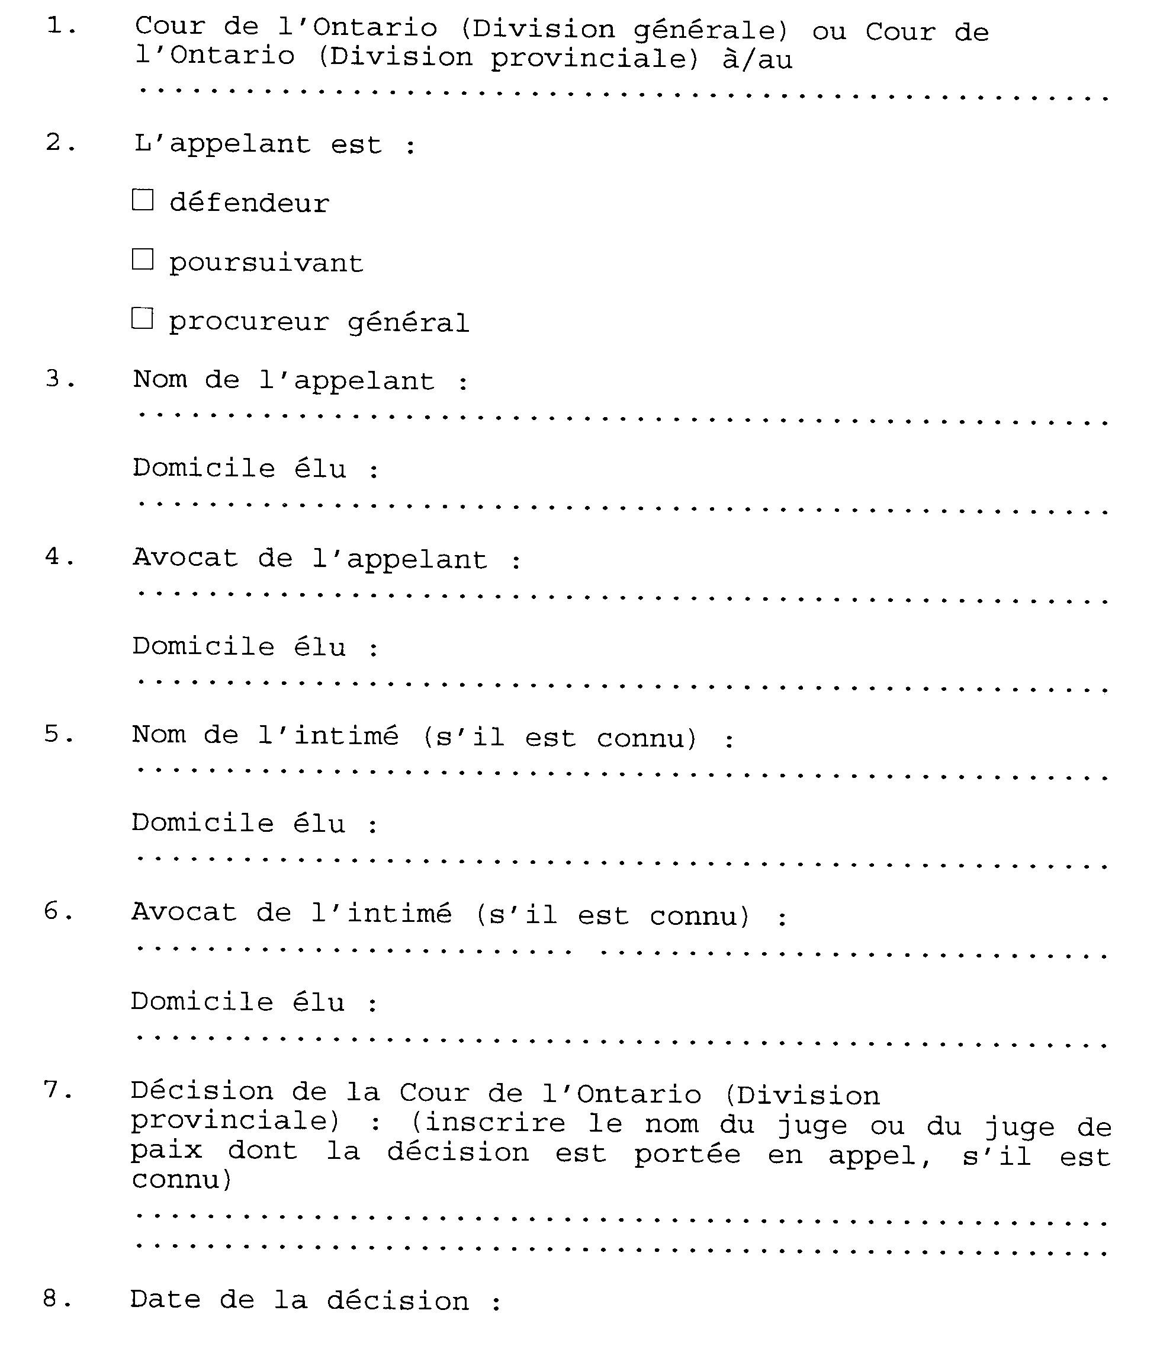
Insert regs\graphics\1994\723\723001bf.tif
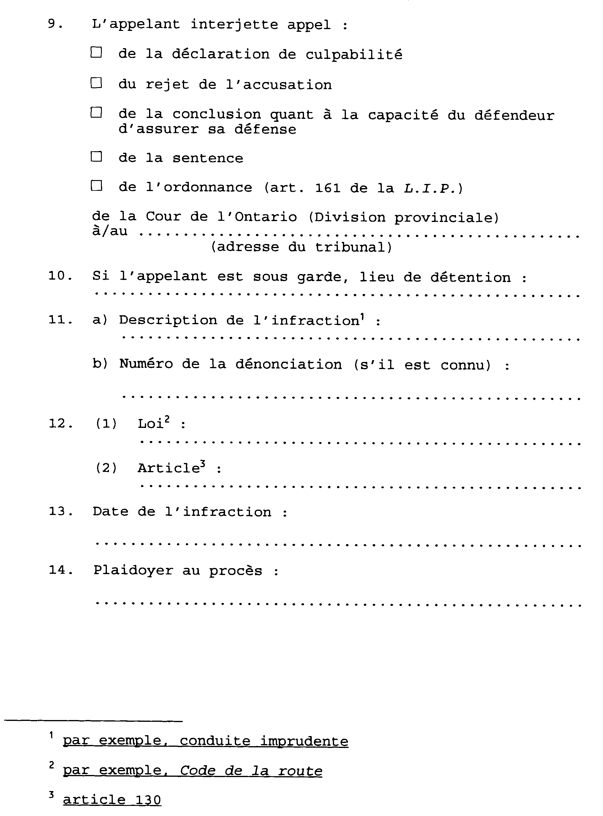
Insert regs\graphics\1994\723\723001cf.tif
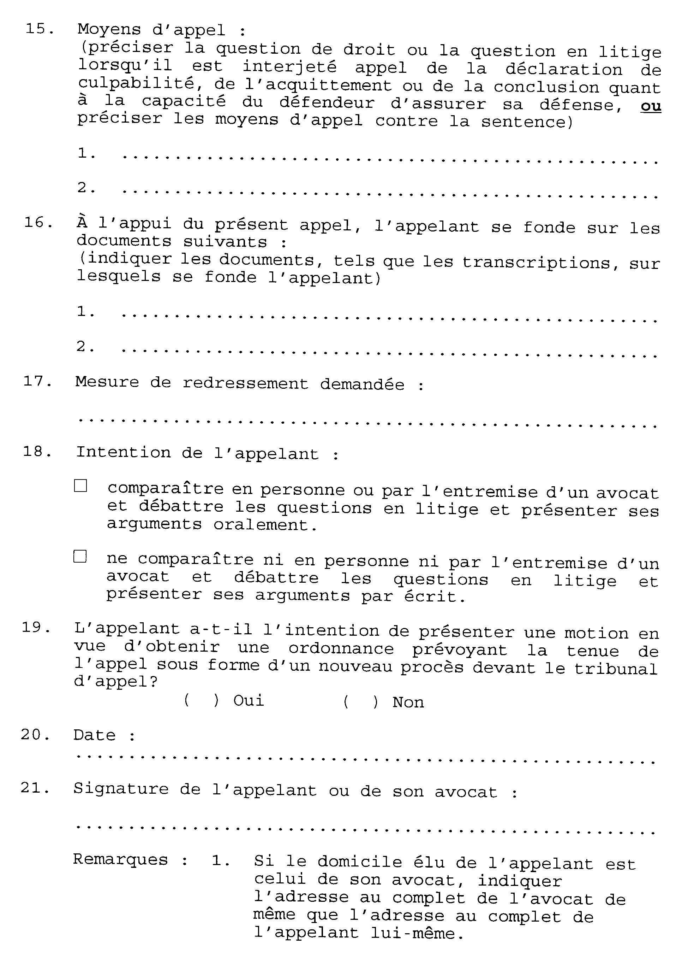
Insert regs\graphics\1994\723\723001df.tif
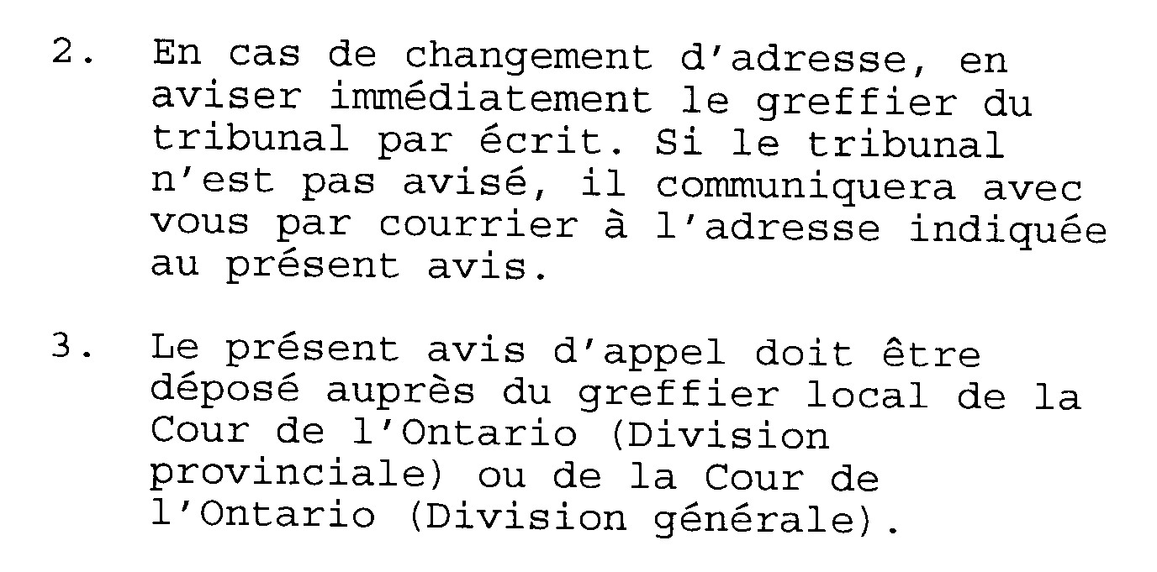
Règl. de l’Ont. 723/94, formule 1.
Formule 2
certificat du greffier de la cour de
l’ontario (division provinciale) relativement à
la transcription des témoignages
Loi sur les tribunaux judiciaires
Insert regs\graphics\1994\723\723002af.tif
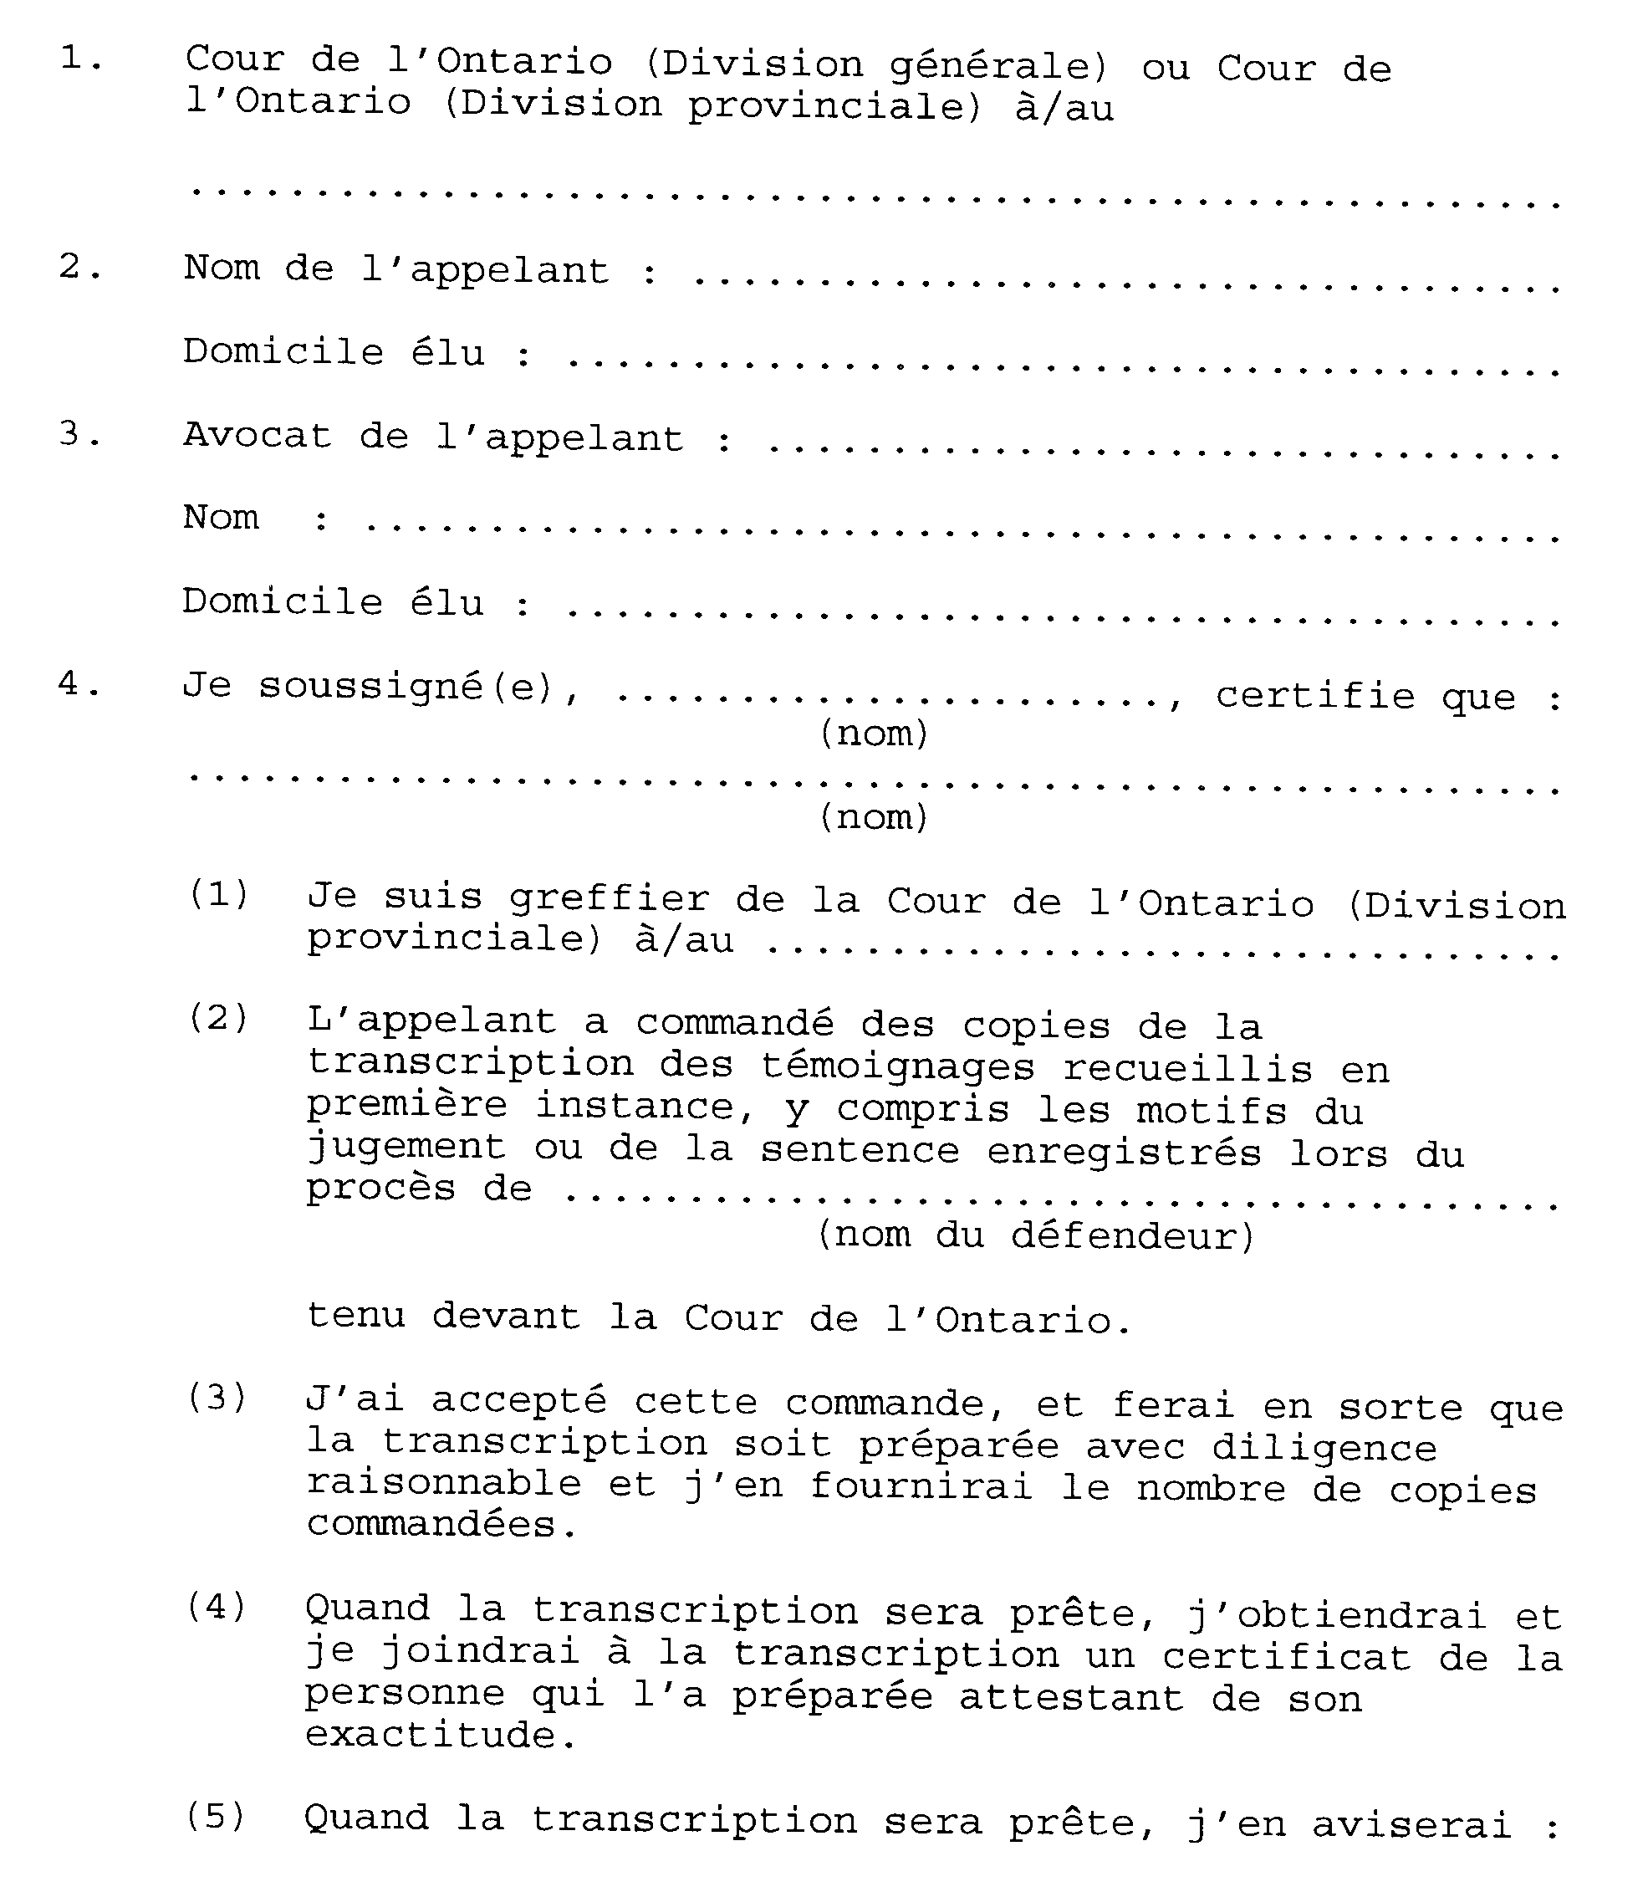
Insert regs\graphics\1994\723\723002bf.tif
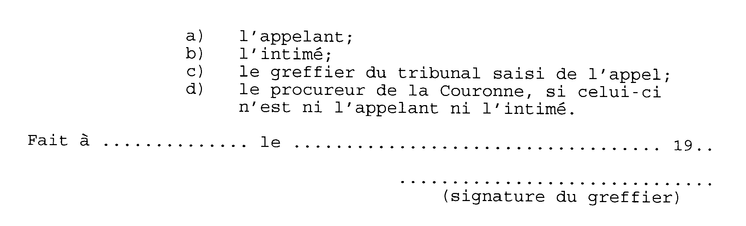
Règl. de l’Ont. 723/94, formule 2.
Formule 3
ordonnance d’engagement et engagement consenti en vertu
de l’article 110 de la loi sur les infractions provinciales
Loi sur les tribunaux judiciaires
Insert regs\graphics\1994\723\723003af.tif
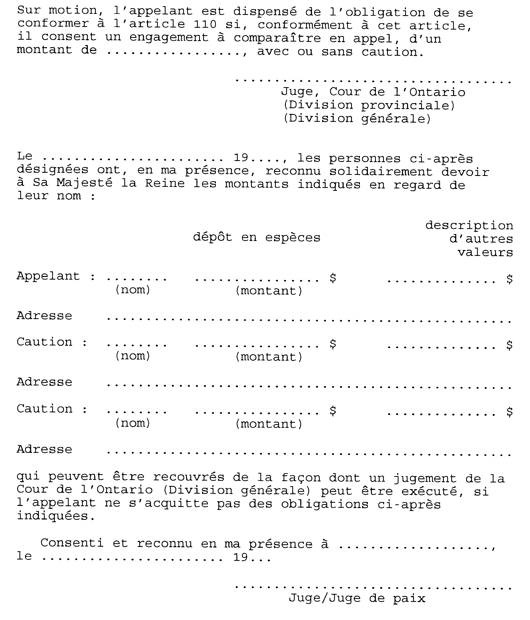
Insert regs\graphics\1994\723\723003bf.tif
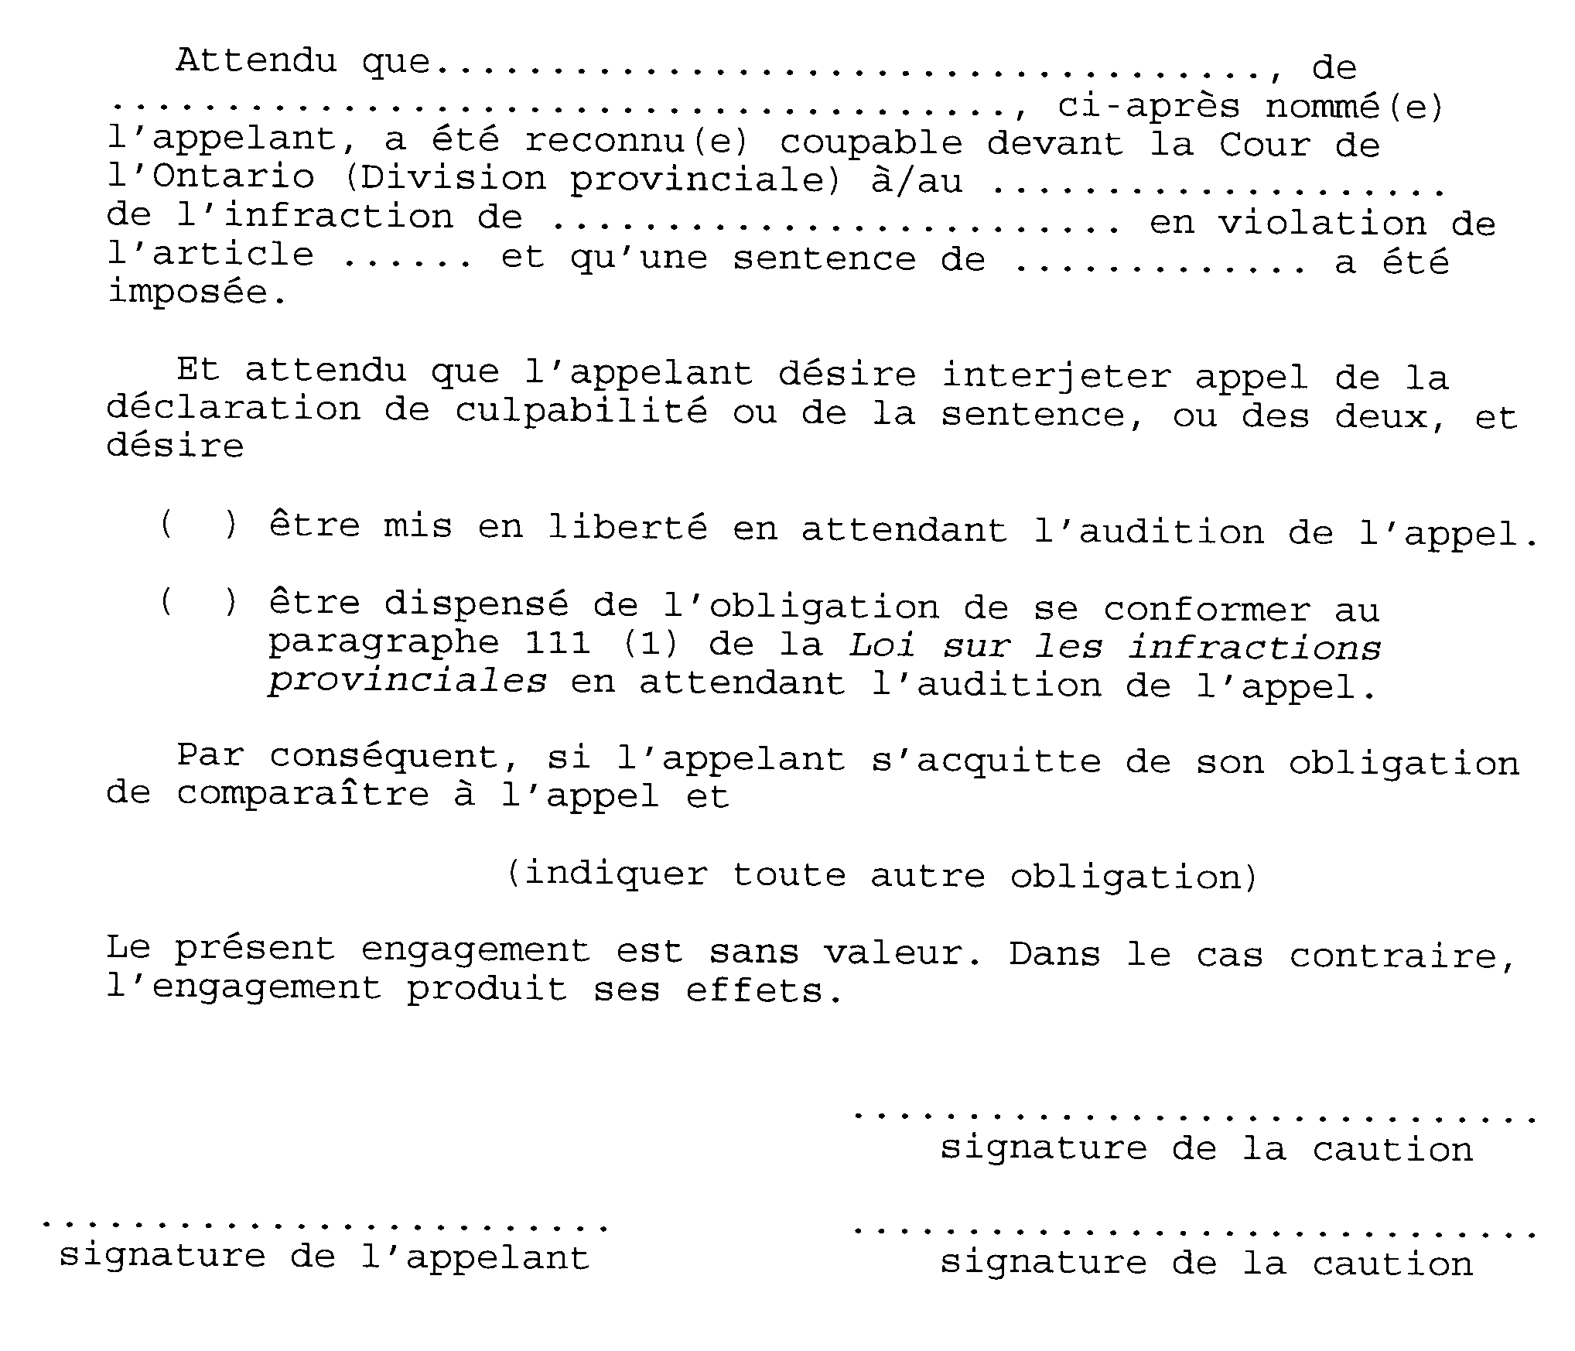
Règl. de l’Ont. 723/94, formule 3.
Formule 4
ordonnance d’engagement et engagement consenti
en vertu de l’article 111
Loi sur les tribunaux judiciaires
Insert regs\graphics\1994\723\723004af.tif
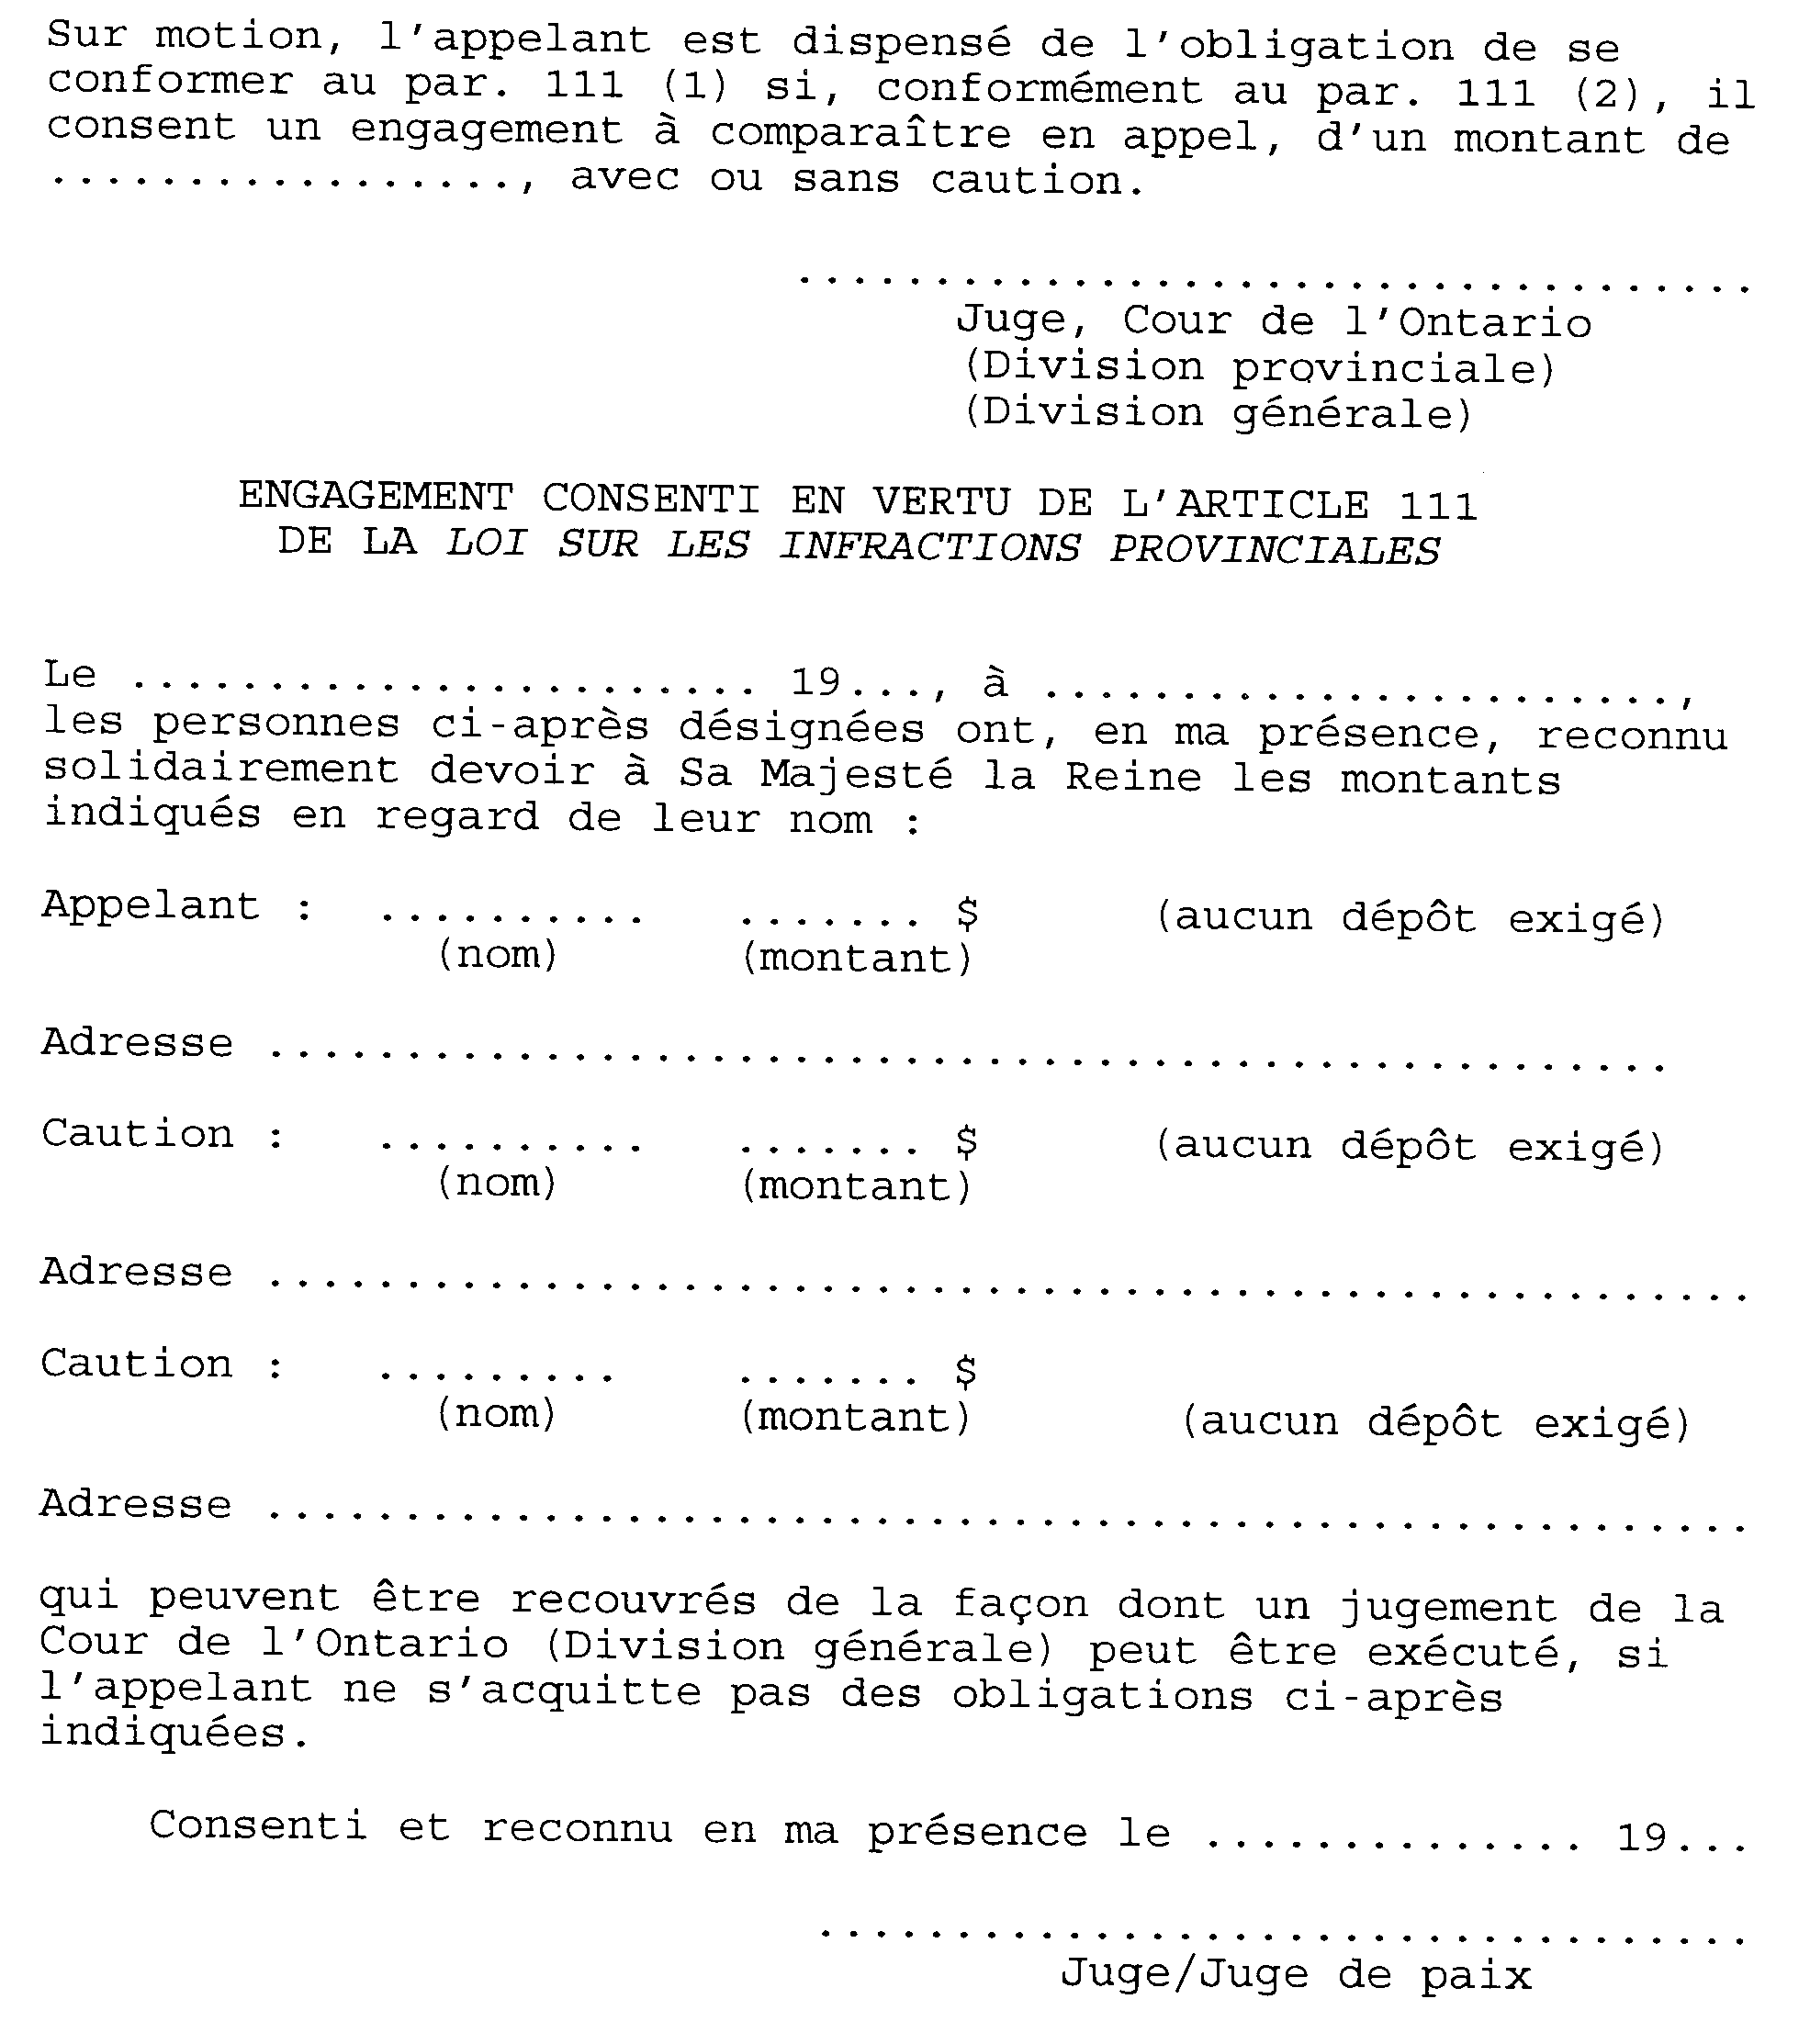
Insert regs\graphics\1994\723\723004bf.tif
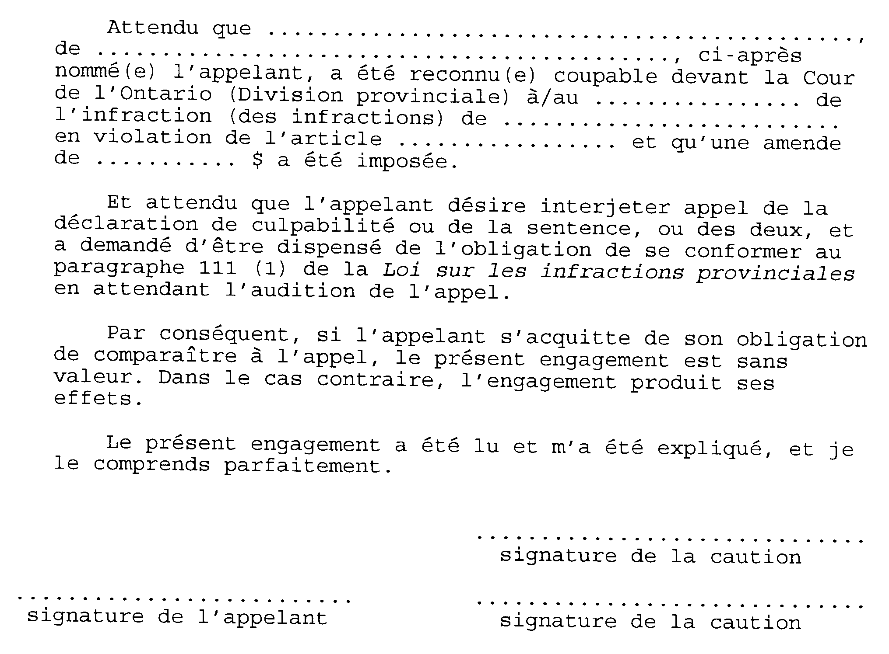
Règl. de l’Ont. 723/94, formule 4.
Formule 5
avis de désistement d’appel
Loi sur les tribunaux judiciaires
Insert regs\graphics\1994\723\723005af.tif
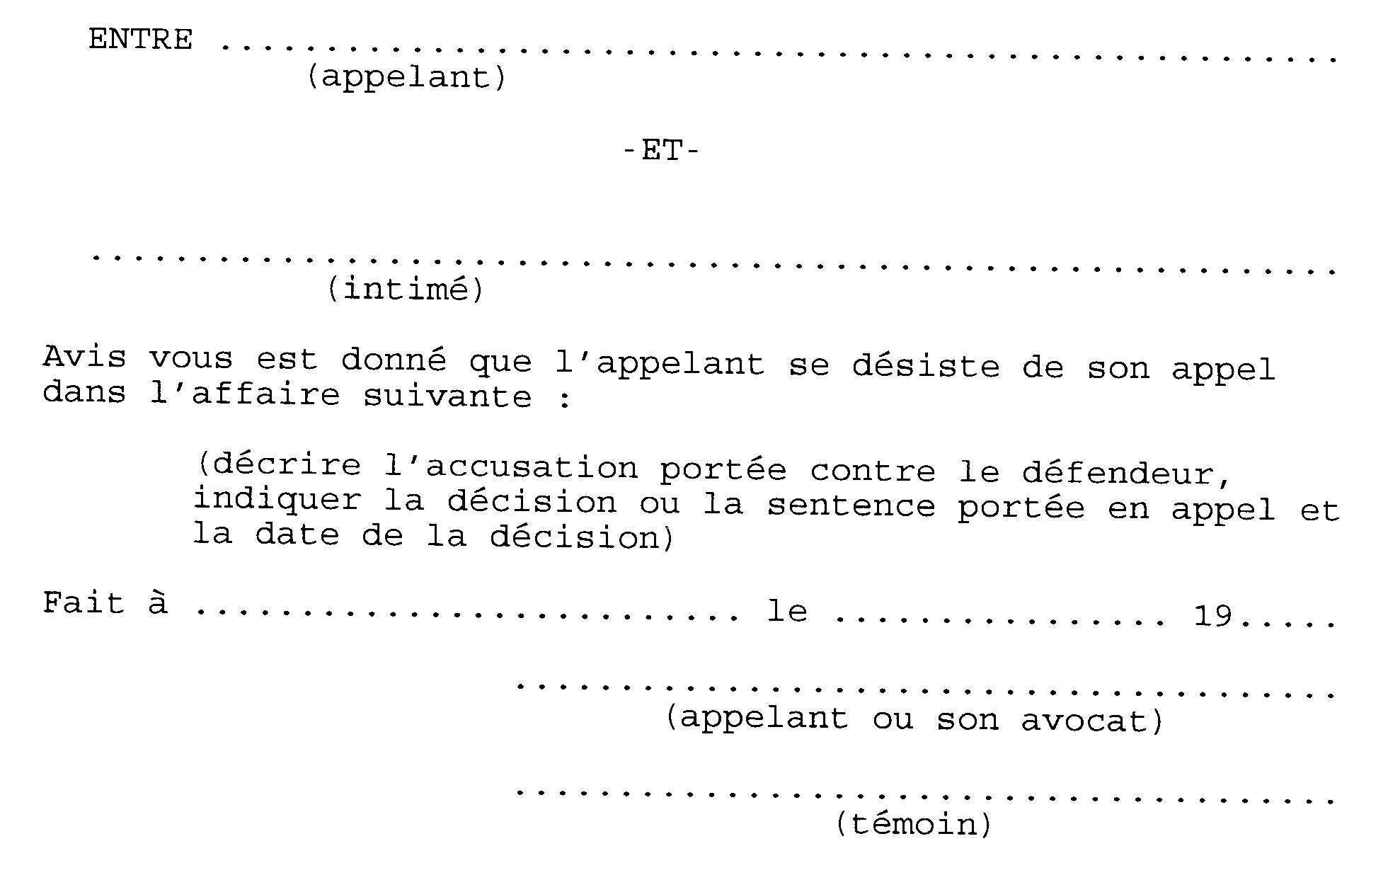
Règl. de l’Ont. 723/94, formule 5.
Formule 6
certificat de l’auditeur officiel à la cour
de l’ontario (division générale) ou à la cour
de l’ontario (division provinciale)
Loi sur les tribunaux judiciaires
Insert regs\graphics\1994\723\723006af.tif
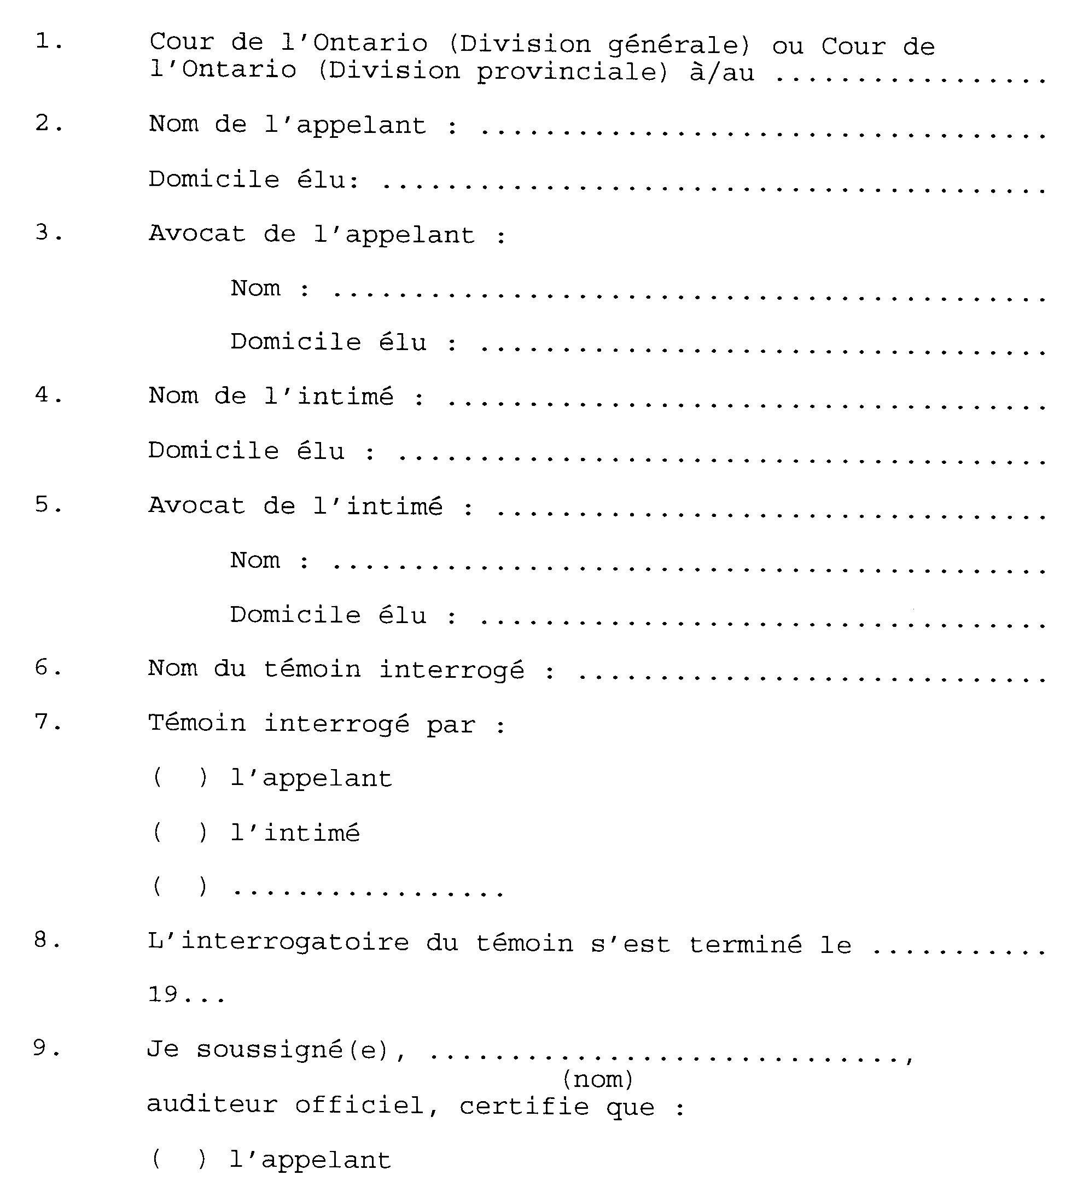
Insert regs\graphics\1994\723\723006bf.tif
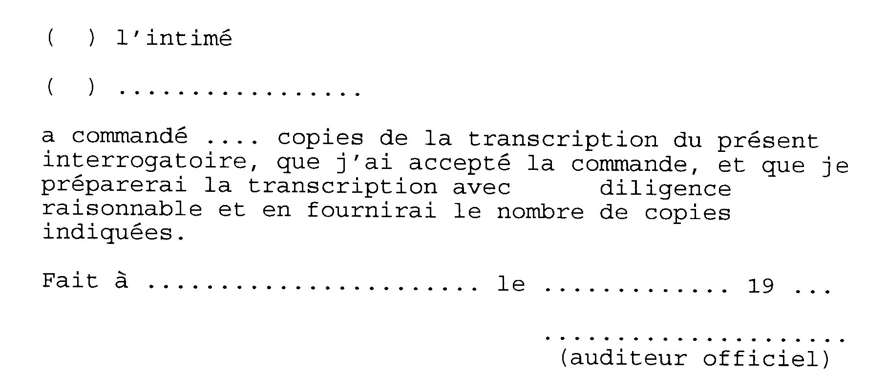
Règl. de l’Ont. 723/94, formule 6.

English

Retour au début

